**Міністерство освіти і науки України**

**Вінницький національний технічний університет**

Звіт про виконання

Лабораторної роботи з дисципліни

**«Веб-технологі»**

Лабораторна робота № 1

**Виконав:** Ліщинський В.І.

Група КН-22мс

**Перевірив:** Малініч І.П.

Вінниця 2022

**Лабораторна робота №1**

Розробка структурної схеми сайту

**Мета роботи:** отримати базові поняття про структуру та розробку веб-сайтів  
із застосуванням мови HTML.

**Порядок виконання роботи**

1. Ознайомитись з теоретичними відомостями щодо розробки структурної  
   схеми сайту.
2. Описати розділи та підрозділи веб-сайту.
3. Зобразити сторінки веб-сайту та переходи між ними у вигляді направленого графу (типу як на рис. 3). Кількість сторінок у сайті – не менше 6.
4. Зробити звіт за результатами виконання роботи та зробити висновки.

**Хід роботи**

**Тема сайту:**

Велосипед – основний засіб переміщення у сучасному світі. Сайт буде мати на меті ознайомити користувача з існуючими видами велосипедів, деталей та аксесуарів до них.

1. Розділ велосипеди буде містити сторінки з основним видами велосипедів, їх описом.
2. Розділ компоненти буде містити сторінки про усе що пов’язане з вело-запчастнами та аксесуарами.
3. Декілька додаткових сторінок.

**Посилання та відношення між сторінками**

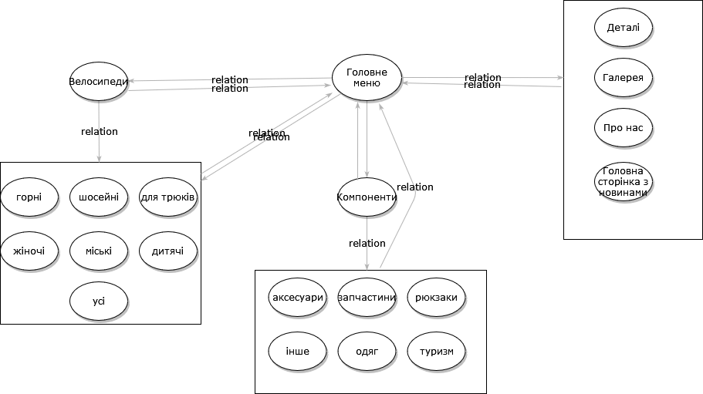

**Файлова структура проекту**

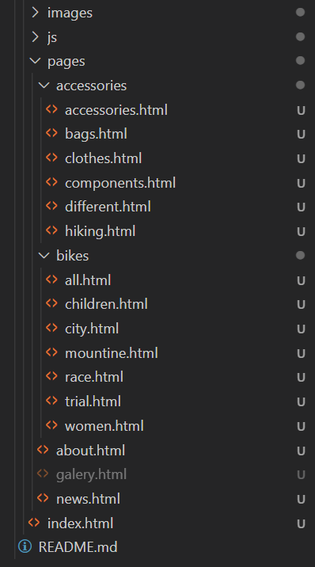

│ index.html

│

├───js

│ js.js

│

└───pages

│ about.html

│ galery.html

│ news.html

│

├───accessories

│ accessories.html

│ bags.html

│ clothes.html

│ components.html

│ different.html

│ hiking.html

│

└───bikes

all.html

children.html

city.html

mountine.html

race.html

trial.html

women.html

**Висновки:** У даній лабораторній роботі ми вивчили головні поняття та принципи створення файлової структури веб-сторінки, розробили її, виявли головні сторінки та сутності, поставили цілі для нашого сайту.